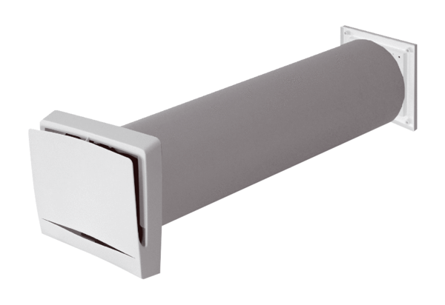Přívodní prvek pro venkovní vzduch ALD 12 SVAObsah dodávky: 1 kusSortiment: B
Typové číslo: 0152.0053Výrobce: MAICO

